Arbeits-Blatt: Holz-Werkstatt
Arbeiten an der  Dicken-Hobelmaschine | 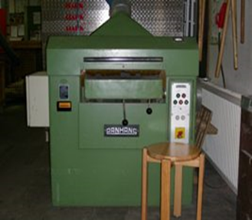
Gefährdungen:

Schutz-Maßnahmen:

